МІНІСТЕРСТВО ОСВІТИ І НАУКИ УКРАЇНИ

ОДЕСЬКИЙ НАЦІОНАЛЬНИЙ ПОЛІТЕХНІЧНИЙ УНІВЕРСИТЕТ

Протокол

Лабораторна робота №4

На тему: “«Знайомство з стандартом IEC 61131-3. Мова програмування SFC”

З предмету: “Системи реального часу”

Виконав:

Студент групи АМ-182

Борщов М.І

Перевірила:

Шапоріна О.Л.

Одеса 2020

**Завдання на виконання лабораторної роботи**

1. Реалізувати програму «світлофор» мовою SFC.

2. Реалізувати програму «світлофор» з мігаючим жовтим режимом.

3. Реалізувати програму роботи тригера

**Цель работы**

Мета роботи: Набуття практичних навичок налагодження програм для ПЛК на основі мови SFC (послідовні функціональні діаграми) згідно IEC 61131-3. Організовувати власну POU. Отримання практичних навичок роботи з PC WORX.

Реалізувати програму «світлофор» мовою SFC.

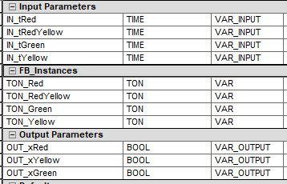

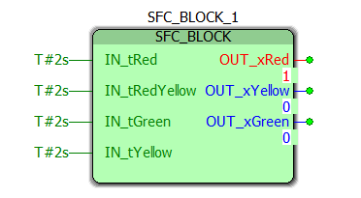

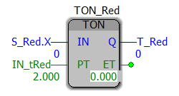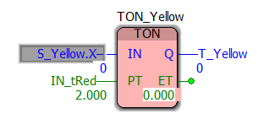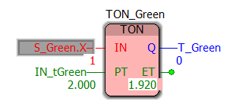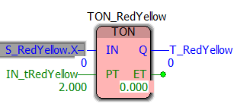

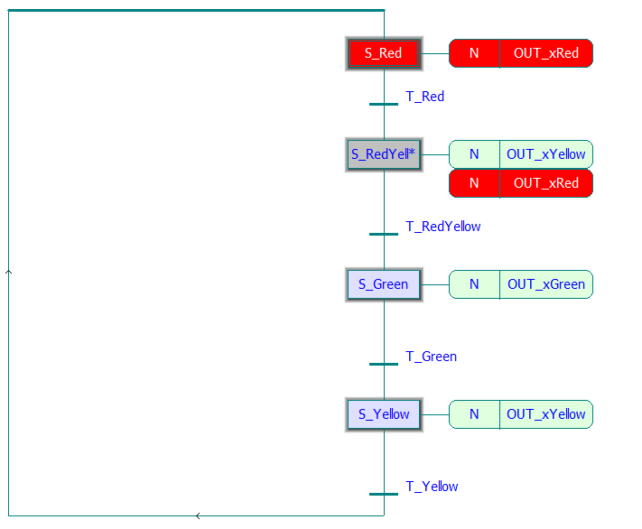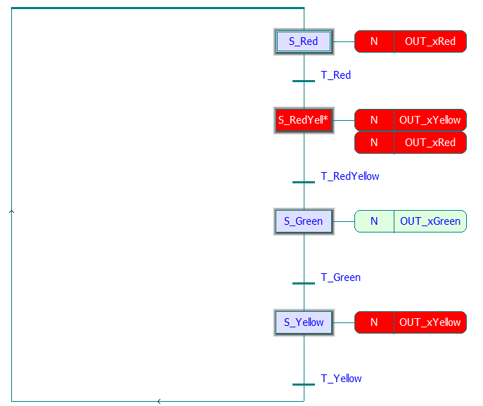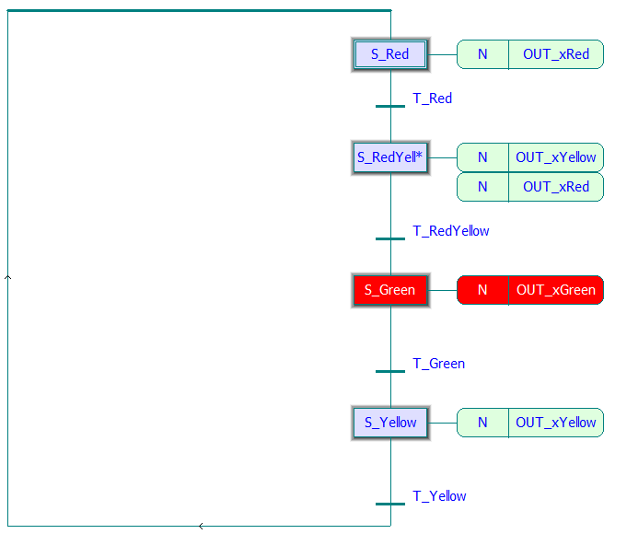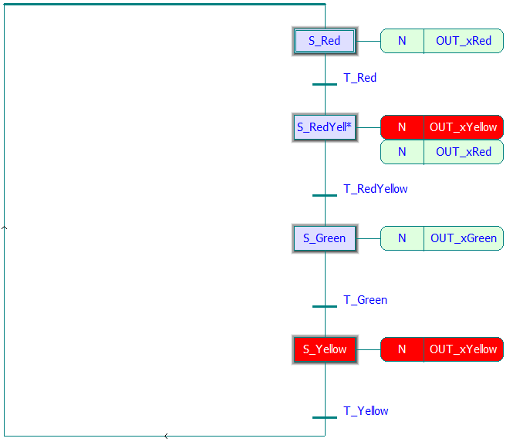

Реалізувати програму роботи тригера

